理科教育法Ⅳ 模擬授業報告書

時計反応
2014.6.15
石井笑子、谷本直緒子、福濱有喜子、山本江里子
１．目的
高校1年生に酸化還元反応の知識を定着させることを目的とした。

２．準備物
片栗粉、ペットボトル(1.5ｌ２本、500ｍL ３本、350ｍL ６本)、イソジン、オキシドール、ビタミンＣ入り飲料水とお菓子、食紅、小瓶
ペットボトルはごみを再利用し、片栗粉・小瓶はこれまでの実験の際の残りを用いて、イソジンは大学の保健室で借りた。
予算
ビタミンＣ入りのお菓子…183円
ビタミンＣ入りの飲料…100円
食紅…159円
オキシドール…307円
合計…749円（一人当たり187円）
40人学級の場合、用意するペットボトルの量は増えるものの、予算は今回と同じ値段で大丈夫だと思われる。

３．事前準備
実験1
ペットボトルに水溶き片栗粉、ヨウ素液、ビタミンＣ入りの飲料を加え、ヨウ素でんぷん反応が止まっている状態のものを用意した。
実験2
水溶き片栗粉を入れたペットボトルとヨウ素液を各班分小瓶に分けて用意した。色水を2Lほど用意した。

４．実験方法
実験1
準備しておいたペットボトルにオキシドールを加えた。
実験2
各班に、色水を加えてもヨウ素でんぷん反応により真黒に着色したままのペットボトルにビタミンＣ入りのお菓子を加え振ってもらった。

５．実験結果
実験1
徐々にペットボトル内が紫色に呈色し、ヨウ素が酸化されていっていることを見せた。
実験2
ペットボトル内が色水の色に変わり、ビタミンＣによってヨウ素でんぷん反応が止まるということを各班に実感してもらった。

６．考察
実験1
ヨウ素でんぷん反応を起こし紫色に呈色しているところにビタミンＣを加えると、①式の反応によってヨウ素が還元されヨウ素イオンになる。そのため、呈色反応を示さなくなり元の液体の色に戻る。これにオキシドールを加えると②式の反応によってヨウ素が酸化され再びヨウ素でんぷん反応が生じる。
2C₆H₈O₆+I₂→C₆H₆O₆+2HI…①
2I⁻+H₂O₂→I₂+2OH⁻…②
実験2
実験1の反応を利用した実験である。ヨウ素でんぷん反応を起こし紫色に呈色しているところにビタミンＣを加えると、①式の反応によって呈色反応を示さなくなり元の液体の色に戻る。今回は元の液体を薄い赤色に着色しておいた。

６．授業風景
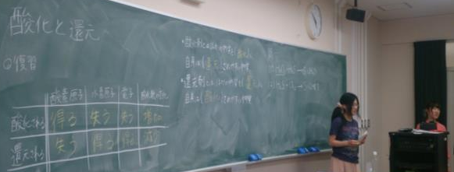
授業最初の復習の様子
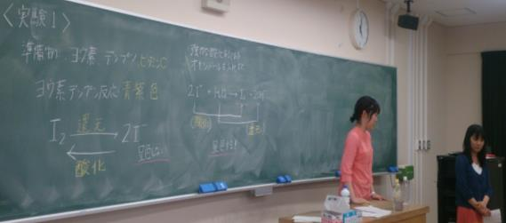
実験2が始まった時の様子
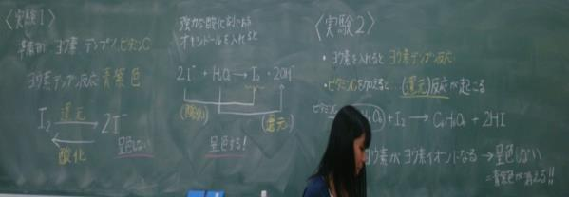
板書
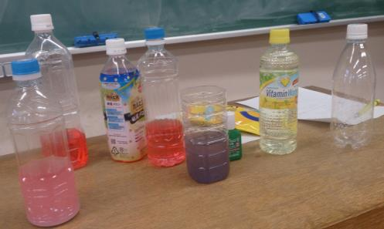
実験終了後のペットボトル
７．生徒役の評価
よかった点
- 板書が見やすかった
- 少しずつ変化が起こったので反応を確認しやすかった
改善点
- 実験1で反応がおこったあと、クラス全員に見せて回ったほうがよい
- 声が小さく抑揚がなかった
- 黒板に向かって話していた
- 復習で発問に答えさせるときにヒントがあればよかった
- 板書と解説がリンクしていなかった

表１生徒役による模擬授業の5段階評価 （生徒18名 先生1名 計19名）

１～10は表1の項目と同じ、11は評価内容の平均

８．考察・反省
- 前回までの反省をふまえ、今回は板書計画をいつもよりも練ったため見やすい板書をすることができた
- 事前実験準備をしっかり行ったため実験中戸惑うことがなかった
- 声の大きさや話し方は初回からずっと指摘されているもののなかなか直すことができず、今後の課題である
- 発問の仕方や解答後の対応などが苦手なので直していきたい

